Министерство образования Российской Федерации

Пермский Национальный Исследовательский Политехнический Университет

Кафедра «Информационные технологии и автоматизированные системы»

Учебно-исследовательская работа

Тема: «Модель полинома второй, третьей и четвёртой степени»

Выполнил:

Студент группы ИВТ-19-2б

Шеретов Марк Алексеевич

Принял:

Доцент кафедры ИТАС

О.И. Мухин

Пермь 2020

СОДЕРЖАНИЕ

ВВЕДЕНИЕ 3

1. Состав системы 4

1.1 Полином второй степени 4

1.2 Полином третьей степени 4

1.3 Полином четвёртой степени 5

1.4 Описание расчётной части проекта 5

1.5 Формулы для расчёта корней полинома второй степени 6

1.6 Формулы для расчёта корней полинома третьей степени 6

1.7 Формулы для расчёта корней полинома четвёртой степени 6

1.8 Интерфейс 6

2 Пример работы проекта 8

2.1 Пример работы системы №1 для полинома второй степени 8

2.2 Пример работы системы №2 для полинома третьей степени 8

2.3 Пример работы системы №3 для полинома четвёртой степени 9

3 Недостатки системы 10

ЗАКЛЮЧЕНИЕ 11

СПИСОК ИСПОЛЬЗОВАННЫХ ИСТОЧНИКОВ 12

# ВВЕДЕНИЕ

Вычисление корней полиномов – древнейшая задача алгебры. Сегодня такие задачи решают на мощностях ЭВМ за счёт специальных алгоритмов. В проекте продемонстрирована работа алгоритма, в основе которого лежит теорема Виета. С помощью этой модели возможно вычисление корней уравнения второй, третьей и четвёртой степени при заданных у них коэффициентах.

В общем виде полином (или многочлен) – сумма одночленов, представленная формулой:

$a_{1}*x^{n}+a_{2}*x^{\left(n-1\right)}+...+a_{n}*x+a_{n+1}=0$, где:

$(a_{1}, a_{2},…, a_{n-1})$– коэффициенты при переменных;

$n$– номер старшей степени у переменной полинома, по значению которого называют полином, например, полином 2-ой степени;

$x$– переменная.

*Цель работы* – создание модели в среде Stratum2000, которая демонстрирует вычисление корней полинома второй, третьей и четвёртой степени.

Для достижения поставленной цели сформулированы следующие *задачи*:

1) исследование теоремы Виета для нахождения корней полинома различной степени;

2) определение состава системы и описание расчётной части проекта;

3) выявление недостатков системы.

# 1. Состав системы

Проект поделён на три отдельные, независимые системы (части), отвечающие за вычисление корней полиномов второй, третей и четвёртой степеней. Все системы состоят из имиджей (классов), которые условно делятся на 3 группы: входные данные (отвечают за ввод данных пользователем), вычислитель (отвечает за расчётную часть системы, в него поступают введённые пользователем входные данные, на основе которых рассчитываются выходные данные и выводятся на дисплей пользователю), выходные данные (эта группа имиджей отвечает за графическое отображение работы программы).

## 1.1 Полином второй степени

*Входные данные:*

$а$– старший коэффициент полинома. Находится при $x$ старшей степени;

$b$– второй коэффициент полинома;

$c$– третий (свободный) коэффициент полинома.

*Выходные данные:*

$x_{1}$– первый корень полинома;

$x_{2}$– второй корень полинома.

## 1.2 Полином третьей степени

*Входные данные:*

$а$– старший коэффициент полинома. Находится при $x$ старшей степени;

$b$– второй коэффициент полинома;

$c$– третий коэффициент полинома;

$d$– четвёртый (свободный) коэффициент полинома.

*Выходные данные:*

$x_{1}$– первый корень полинома;

$x_{2}$– второй корень полинома;

$x_{3}$– третий корень полинома.

## 1.3 Полином четвёртой степени

*Входные данные:*

$а$– старший коэффициент полинома. Находится при $x$ старшей степени;

$b$– второй коэффициент полинома;

$c$– третий коэффициент полинома;

$d$– четвёртый коэффициент полинома;

$e$– пятый (свободный) коэффициент полинома.

*Выходные данные:*

$x_{1}$– первый корень полинома;

$x_{2}$– второй корень полинома;

$x_{3}$– третий корень полинома;

$x_{4}$– четвёртый корень полинома.

## 1.4 Описание расчётной части проекта

Каждая из независимых частей отвечает за отдельную систему для определения корней полинома. В состав этих частей входят имиджи для взаимодействия пользователя с системой, а также имиджи, описывающие логику вычисления корней полинома.

Ниже представлены формулы, использованные в описанных ранее имиджах:

## 1.5 Формулы для расчёта корней полинома второй степени

$x_{1}= -\frac{b}{a}-x_{2}$;

$x_{2}= \frac{c}{(a*x_{1})}$.

## 1.6 Формулы для расчёта корней полинома третьей степени

$x_{1}=-\frac{b}{a}-x_{2}-x_{3}$;

$x_{2}=\left(\frac{c}{a}-x_{1}*x_{3}\right)/(x_{1}+x_{3})$;

$x_{3}= -\frac{d}{a*x_{1}*x_{2}}$.

## 1.7 Формулы для расчёта корней полинома четвёртой степени

$x_{1}=-\frac{b}{a}-x_{2}-x_{3}-x_{4}$;

$x_{2}=\frac{\frac{c}{a}-x_{1}*x_{3}-x_{1}*x_{4}-x_{3}*x_{4}}{x_{1}+x_{3}+x_{4}}$;

$x_{3}=\frac{-\frac{d}{a}-x_{1}*x_{2}*x_{4}}{x_{1}*x_{2}+x_{1}*x_{4}+x_{2}*x_{4}}$;

$x_{4}=\frac{e}{(a*x_{1}*x_{2}*x_{3})}$.

## 1.8 Интерфейс

Визуальная часть проекта состоит из трёх окон, которые отвечают за вычисление корней полинома одной из заданных степеней.

В состав отдельного окна входят:

1) поля для ввода данных (числовые поля и горизонтальные ползунки);

2) поля для вывода рассчитанных системой данных (числовые поля только для чтения);

3) блок с логической частью.

На рис. 1 приведён пример окна для работы с полиномом 2-ой степени:

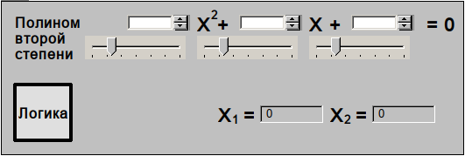

Рисунок 1 - Окно для работы с полиномом второй степени

# 2 Пример работы проекта

## 2.1 Пример работы системы №1 для полинома второй степени

*Входные данные:*

$a=1$;

$b=6$;

$c=5$.

*Выходные данные:*

$x_{1}=-5$;

$x_{2}=-1$.

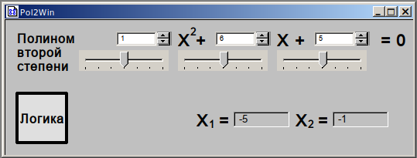

Рисунок 2 – полученные результаты

## 2.2 Пример работы системы №2 для полинома третьей степени

*Входные данные:*

$a=2$;

$b=-7$;

$c=1$;

$d=10$.

*Выходные данные:*

$x_{1}=2,5$;

$x_{2}=-1$;

$x_{3}=2$.

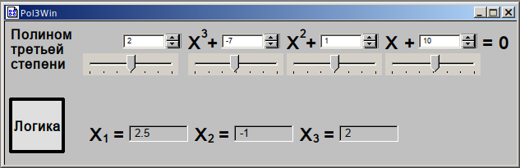

Рисунок 3 – полученные результаты

## 2.3 Пример работы системы №3 для полинома четвёртой степени

*Входные данные:*

$a=2$*;*

$b=5$*;*

$c=-11$*;*

$c=-20$*;*

$e=12$*.*

*Выходные данные:*

$x_{1}=-3$*;*

$x_{2}=2$*;*

$x_{3}=-2$*;*

$x_{4}=0,5$*.*

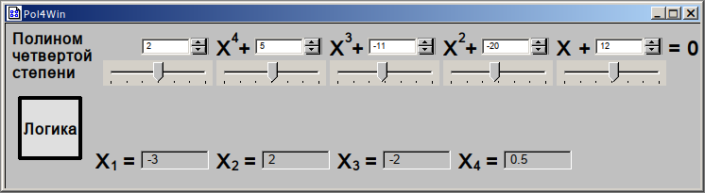

Рисунок 4 – полученные результаты

# 3 Недостатки системы

Такой подход к вычислению корней полинома не оптимален. Далее описаны главные минусы использования теоремы Виета при вычислении корней полиномов.

1) Сложность в масштабируемости – для вычисления корней полинома более высокой степени разработчику системы нужно рассчитывать формулы для каждого нового полинома. Сложность такой разработки увеличивается с квадратичной скоростью, и, применяя только теорему Виета, разработать программу для нахождения полинома n-й степени становится невозможным.

2) Скорость работы - время расчёта корней полинома зависит от порядка этого полинома. Такой итеративный подход требует множественного перерасчёта. К примеру, даже на современных ЭВМ, где скорость вычислений больше 3 миллионов операций в секунду (>3 МГрц), вычисление значений корней для полинома 4й степени занимает несколько секунд. Подобный метод сложен и не может применяться в задачах, требующих быстрого доступа к корням полинома.

3) Нестабильность - метод не учитывает существование корней при соответствующих входных данных, если полином, составленный на основе входных данных, не имеет корней, то пользователь не будет об этом осведомлён, а система будет работать в бесконечном цикле. Во время работы алгоритма может происходить попытка деления на 0 и система будет аварийно остановлена.

# ЗАКЛЮЧЕНИЕ

В ходе работы спроектирована и реализована система для расчёта корней полиномов 2й, 3й и 4й степени. А также описаны основные минусы данного подхода для решения подобных задач, с которыми пользователь может встретиться во время работы с системой.

Для поиска корней полиномов следует разделять их на типы и использовать соответствующие алгоритмы, показывающие лучший результат с соответствующим типом.

# СПИСОК ИСПОЛЬЗОВАННЫХ ИСТОЧНИКОВ

1. А.В. Иванисов, В.К. Полищук Метод нахождения корней полиномов, сходящийся при любом начальном приближении // Журнал вычислительной математики и математической физики. 1985. №25:5. С. 643-653.